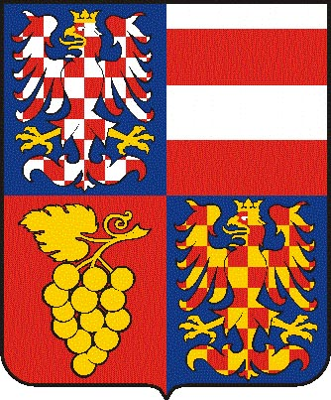
Jihomoravský kraj
Krajský úřad Jihomoravského kraje
odbor dopravy
Žerotínovo náměstí 3/5, 601 82 Brno

Naše č.j. Naše SpZn. Vyřizuje/linka Brno JMK 57019/2010 S - JMK 57019/2010/OD JUDr.Polášková/1387 3.5.2010

Poskytnutí informace dle zákona č. 106/1999 Sb. – elektronicky - 51 RJMK bod 2 - část

Vážení,

dne 21.4.2010 byla doručena na elektronickou podatelnu Jihomoravského kraje a jeho orgánů vaše žádost o poskytnutí informace dle zákona č. 106/1999 Sb., o svobodném přístupu k informacím, ve znění pozdějších předpisů (dále jen „InfZ“), č.j. JMK 57019/2010, s názvem žádost o informace dle zákona 106/1999 – elektronicky - 51 RJMK bod 2 – část.

V žádosti jste požadovali „zaslání části materiálu k bodu 2 z jednání 51 jednání Rady JMK, nazvaného „Dodatek č. 24 ke smlouvě o závazku veřejné služby v drážní dopravě“, a to konkrétně příloh 5, 7, 8 a 10. Dokumenty jste požadovali zaslat elektronicky na emailovou adresu petrfirbas@yahoo.com.

Sdělujeme vám, že o vaší žádosti bylo vydáno rozhodnutí, která vám bylo zasláno poštou samostatně.

V souladu s ust. § 14 odst. 5 písm. d) InfZ a rozhodnutí ze dne 3.5.2010 vám poskytujeme v příloze tohoto dopisu požadované informace, v rozsahu omezeném v souladu s rozhodnutím o odmítnutí části žádosti, a to na vámi udanou elektronickou adresu.

S pozdravem

Ing. Rostislav Snovický vedoucí odboru dopravy

Příloha 1x

IČ DIČ Telefon Fax Internet
70888337 CZ70888337 541651111 541651359 www.kr-jihomoravsky.cz

